

# Sähköiset opintopolut ja ViLLE-oppimisympäristö

Turun yliopisto tekee työtä opetuksen sähköistämiseksi peruskoulussa ja lukiossa ja tarjoaa koulujen käyttöön kehittämänsä ViLLE-oppimisympäristön. ViLLEssä on kirjasarjoista riippumattomat sähköiset matematiikan ja ohjelmoinnin sekä äidinkielen ja kirjallisuuden opintopolut. ViLLEn avulla yksi oppitunti viikossa toteutetaan sähköisenä oppituntina ja tämän lisäksi oppilaat saavat kotitehtäviä ViLLEssä tehtäväksi.

ViLLE seuraa oppilaan edistymistä: oppilaan tehtävävastaukset jäävät näkyviin ViLLEen, ja niiden avulla opettaja saa paremman käsityksen oppilaan taidoista. Matematiikassa laskettujen laskujen avulla voidaan havaita ongelmia solmukohdissa, ja puuttua oppimisen vaikeuksiin jo varhaisessa vaiheessa. ViLLEn oppimisanalytiikka mahdollistaa oppilaan yksilöllisen tukemisen.

# Mikä ViLLE on?

ViLLE on Turun yliopiston informaatioteknologian laitoksella kehitetty oppimisjärjestelmä. Järjestelmä sisältää useita matematiikan, kielten ja muiden aineiden oppimiseen kehitettyjä tehtävätyyppejä. Oppilaalle ViLLE näkyy ympäristönä, jossa automaattisesti arvioitavia tehtäviä voi ratkaista omaan tahtiin ajasta ja paikasta riippumatta.

Tyypillisesti tehtäviä voi ratkaista niin monta kertaa kuin haluaa. Useimmissa tehtävissä oppilaalle tuleva kysymys valitaan isosta kysymysjoukosta, jolloin saman tehtävän voi ratkaista mielekkäästi useampaankin kertaan. Järjestelmä antaa aina välittömän palautteen ratkaisusta, ja oppilas voi helposti tarkastella kokonaistilannettaan eri kursseilla etusivun profiilinäkymästä.

ViLLEn käyttö parantaa tutkitusti oppilaiden oppimistuloksia, ja oppimisympäristöä kehitetään jatkuvasti tämän tavoitteen edistämiseksi. Järjestelmä auttaa opettajia paremmin kohdentamaan aikaansa apua tarvitseville ja lisähaasteita kaipaaville oppilaille. ViLLEn antama automaattinen arviointi ja välitön palaute mahdollistavat oppilaan itsenäisen ja aktiivisen oppimisen.

# 

# Mistä ViLLE löytyy?

ViLLEä voi käyttää tietokoneella tai tabletilla. Oppilas avaa nettiselaimen ja kirjautuu ViLLEen järjestelmän kotisivuilta osoitteesta [**https://ville.utu.fi**](https://ville.utu.fi/) Jokaisella oppilaalla on henkilökohtainen käyttäjätunnus ja salasana kirjautumista varten. ViLLEn käyttöön suositellaan tuoretta versiota Chrome- tai Firefox-selaimesta.

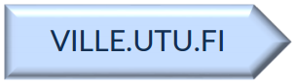

ViLLEen kirjaudutaan kirjoittamalla tunnus ja salasana etusivulle. Oppilaan tunnuksena on joko olemassa oleva sähköpostiosoite tai opettajan luoma tunnus, joka näyttää sähköpostiosoitteelta. Joissakin kouluissa on käytössä Microsoftin O365 tai Googlen GAfE -ympäristö, ja silloin ViLLEenkin voi (useimmissa tapauksissa) kirjautua koulun tietokoneverkon salasanalla. Oppilas kirjautuu aina samalla tavalla ViLLEen sekä kotona että koulussa.

Kirjautumisen jälkeen valitaan oikea kurssi yläreunan sinisestä valikosta ja sen jälkeen **uusin oppitunti, joka on oppituntilistassa yleensä alimmaisena**. Opettaja on myös saattanut merkitä oppitunnin oranssilla lippukuvakkeella. Oppilas voi valita tehtävälistasta tehtäviä haluamassaan järjestyksessä. Katso kuvat kirjautumisesta ja tehtävien valitsemisesta viimeiseltä sivulta. Tehtävät lähetetään ja tallennetaan painamalla **lähetyspainiketta**, jossa on nuolen kuva. Kun oppilas on valmis, kirjaudutaan ulos ViLLEstä.

Tarkemman kuvauksen järjestelmästä ja tutkimuksista löydät ViLLEn tutkimussivuilta **oppimisanalytiikka.fi**. Lisätietoja saat joko opettajalta tai suoraan ViLLEn kehittäjiltä lähettämällä sähköpostia osoitteeseen [**villeteam@utu.fi**](mailto:villeteam@utu.fi).

# Kotitehtävät

Opettajat voivat määrittää, miten paljon kotitehtäviä oppilaiden on tehtävä asettamalla vaaditun vähimmäispistemäärän, jonka saavutettua kotitehtävät katsotaan suoritetuksi. Tämän pistemäärän saavuttamisesta oppilas palkitaan **pronssipokaalilla**. Tehtävät voi suorittaa missä järjestyksessä hyvänsä, ja oppilas voi itse valita, mitkä tehtävät hän tekee vaaditun pistemäärän saavuttamiseksi.

ViLLE-kotitehtävät tehdään seuraavaan ViLLE-tuntiin mennessä. ViLLE-järjestelmä kertoo opettajalle, ovatko läksyt ajallaan tehtyinä. Aiempien kurssien seurantatietojen perusteella suosittelemme, ettei tehtävien tekemistä jätetä edelliseen iltaan.

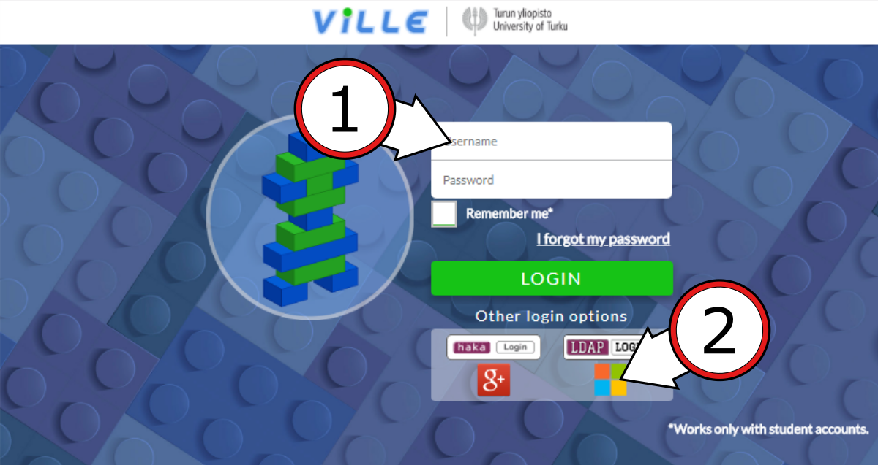

1. *Kirjautuminen ViLLEen osoitteessa ville.utu.fi (1. kirjautuminen ViLLEn salasanalla TAI 2. kirjautuminen O365-salasanalla)*

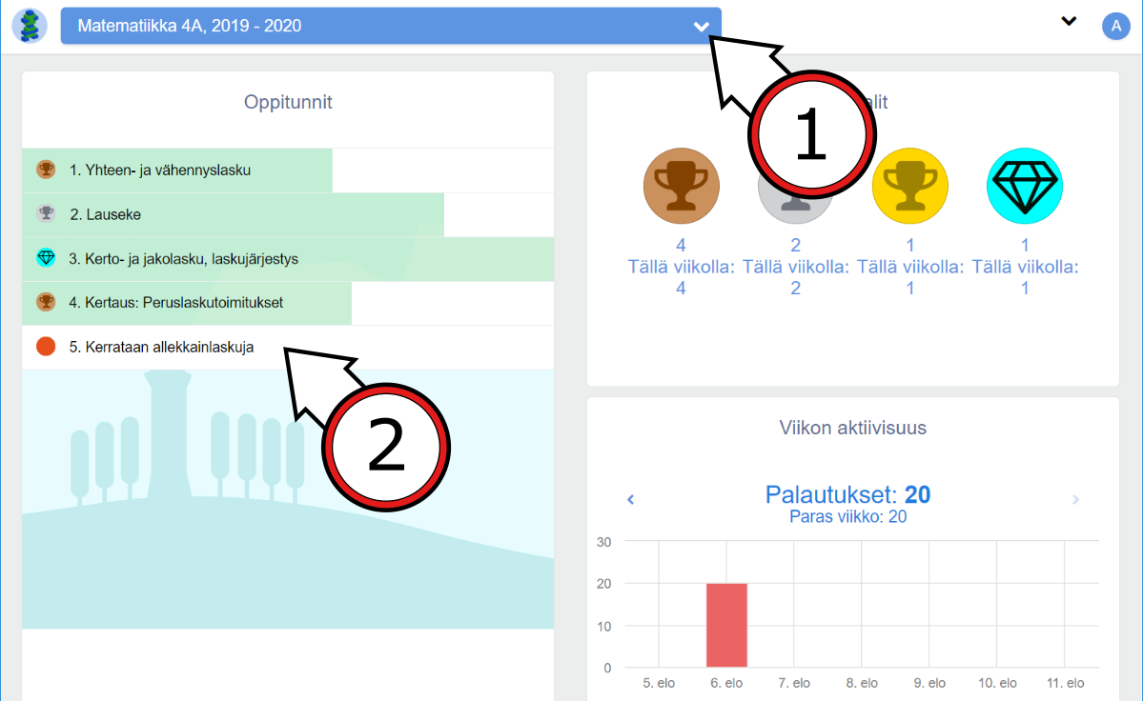

1. *Oppitunnin avaaminen (1. Varmista että sinisessä laatikossa on oikea kurssi valittuna, valkoisesta nuolesta voi vaihtaa kurssia. 2. Valitse oppitunti, uusin oppitunti on yleensä alimmaisena.)*

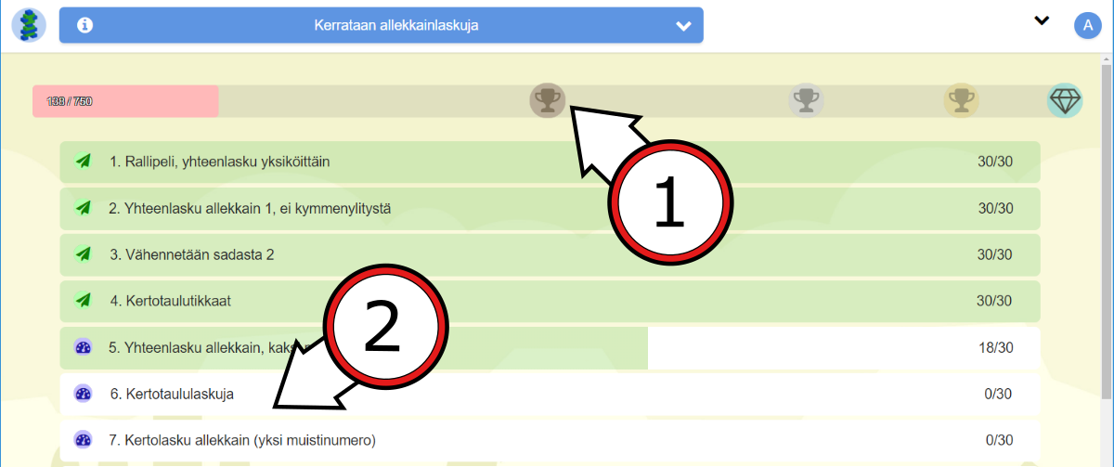

1. *Oppitunnin tehtävät. (1. Vaaleanpunainen pistepalkki pitää täyttää pronssipokaaliin asti. 2. Tehtävä valitaan listalta. Kun tehtävä on suoritettu täysin pistein, sen uudelleen tekeminen ei kerrytä lisää pisteitä.)*

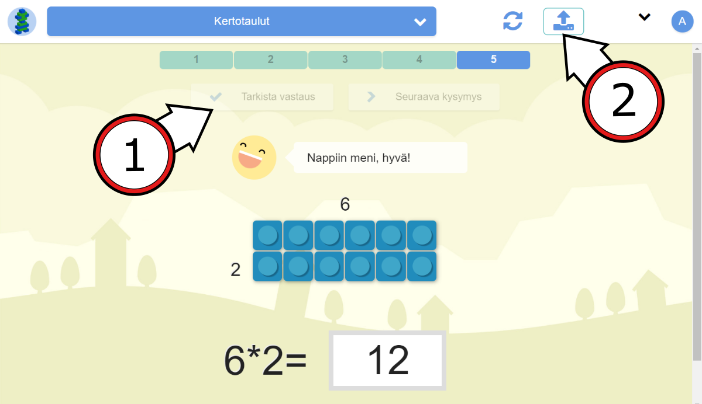

1. *Tehtävän suorittaminen. (1. Esimerkkitehtävässä edetään painikkeilla kysymyksestä toiseen. 2. Lopuksi tehtävä lähetetään lähetyspainikkeella.)*